ACTIVIDADES SEMANA SANTA 2ºCurso

DOMINGO DE RAMOS, colorea.

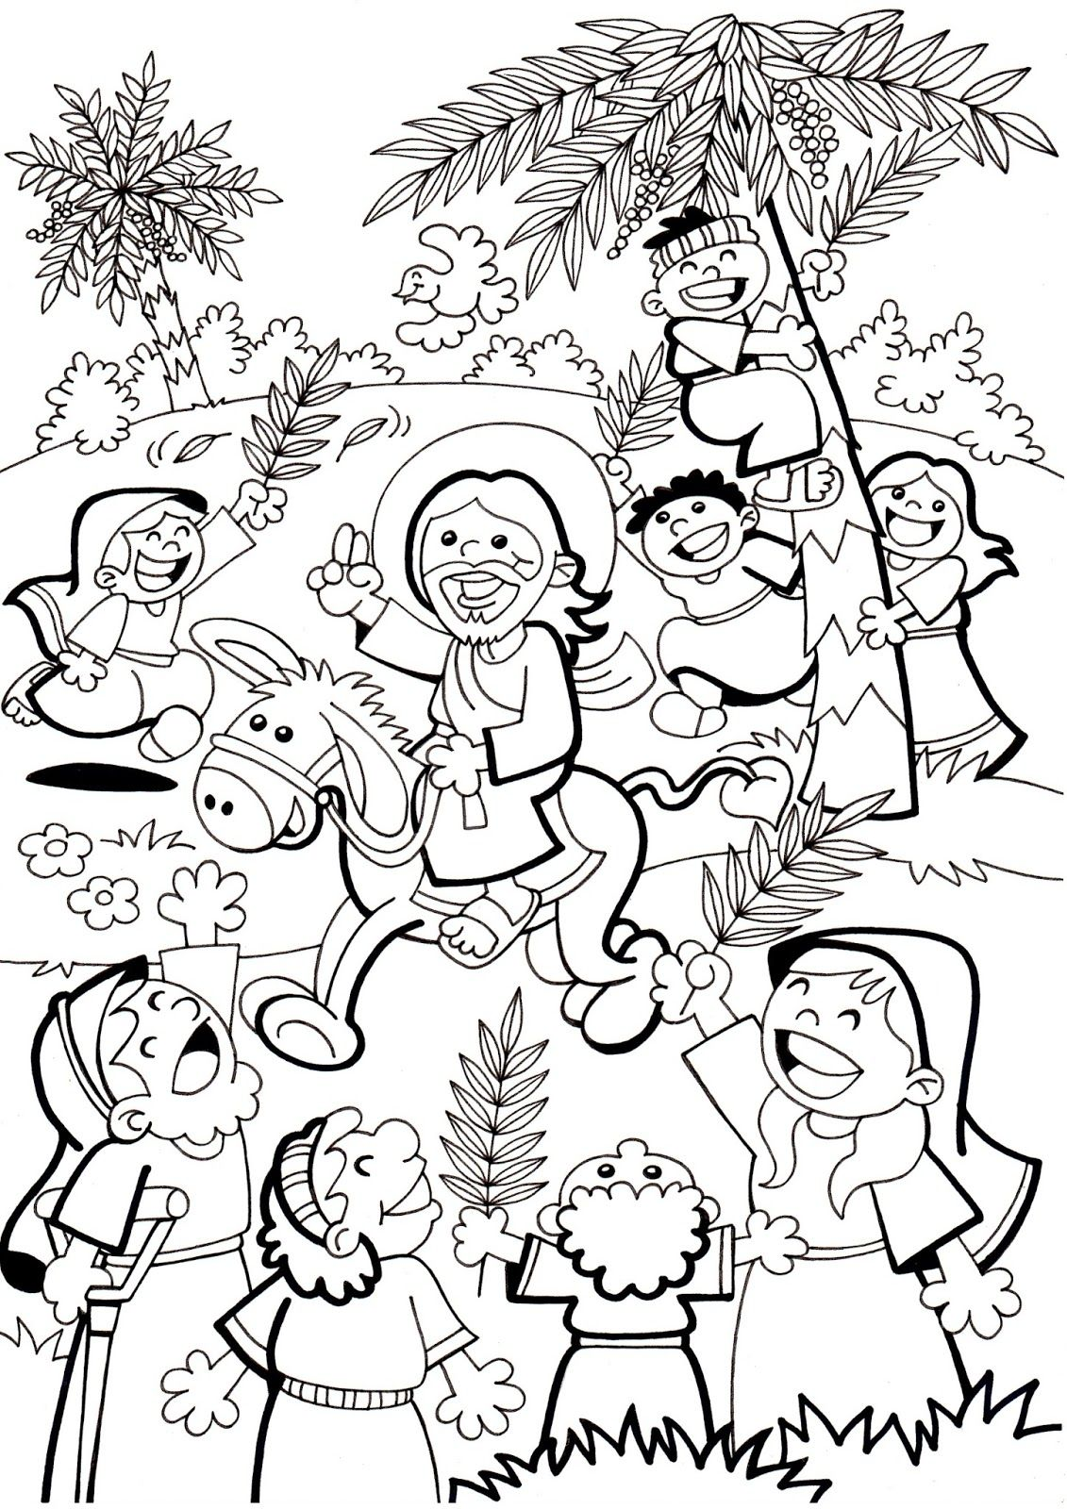

¿Qué llevan las niñas y niños en las manos?

¿Quién va subido en el burro?

Coloca las palabras en el lugar adecuado

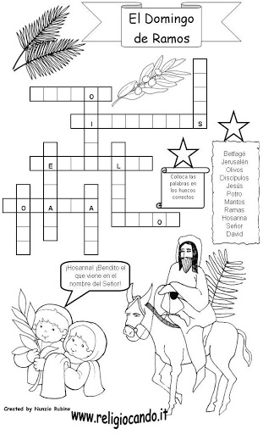

PINTURA.

CENA DE JESÚS CON LOS APÓSTOLES, (Leonardo da Vinci).

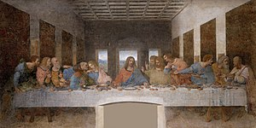

¿Cuántos personajes hay ¿.¿Quiénes son?

¿Qué hacen?

¿Qué hay sobre la mesa?

¿Qué te gusta celebrar con tus amigos y amigas?